附件2：

乳山市教育和体育局2021年引进优秀人才群
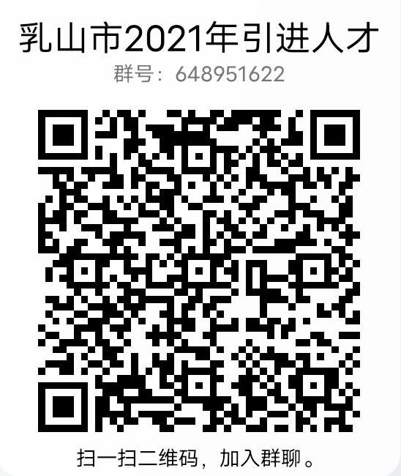

说明：请进入考察范围人员扫码进群。

